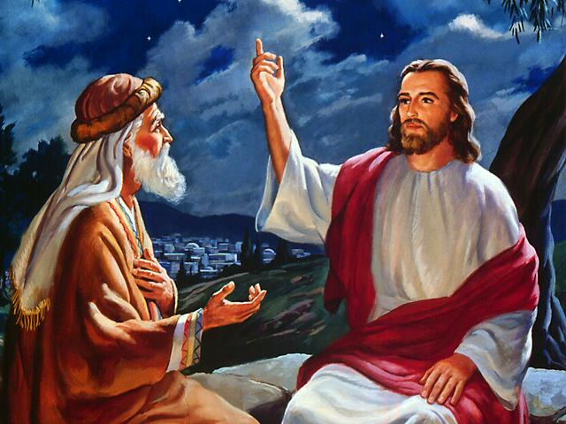
РОЖДЕНИЕ СВЫШЕ

Введение: Как мы уже узнали из последнего урока, Бог послал Своего Сына с целью спасти нас "от наших грехов" (Матфея 1,21), дабы "всякий верующий в Него не погиб, но имел жизнь вечную" (Иоанна 3,16). через веру в Иисуса мы обретаем (1) раскаяние в грехе, (2) прощение греха и (3) силу, побеждающую грех. Этот акт милости - начало новой жизни, который называется также "рождение свыше" или "обращение". В этом уроке мы рассмотрим, как происходит это рождение свыше в нашей жизни.
1. Кто из нас праведен от природы?
Римлянам 3,10.23: "как написано: нет праведного ни одного: потому что Все согрешили и лишены славы Божией" Екклесиаста 7,20: "Нет человека праведного на земле, который делал бы добро и не грешил бы." (Бытие 8,21; Матфея 7,11а;)
2. Что необходимо для того, чтобы мы получили в дар вечную жизнь?
Иоанна 3,3.5: "Иисус сказал ему в ответ: истинно, истинно говорю тебе, если кто не родится свыше, не может увидеть Царствия Божия. ...Иисус отвечал: истинно, истинно говорю тебе, если кто не родится от воды и Духа, не может войти в Царствие Божие. "(Матфея 18,3)
3. Можем ли мы изменить себя своими собственными силами?
Римлянам 7,18-24: "Ибо знаю, что не живет во мне, то есть в плоти моей, доброе; потому что желание добра есть во мне, но чтобы сделать оное, того не нахожу. Доброго, которого хочу, не делаю, а злое, которого не хочу, делаю. Если же делаю то, чего не хочу, уже не я делаю то, но живущий во мне грех. Итак, я нахожу закон, что, когда хочу делать доброе, прилежит мне злое. Ибо по внутреннему человеку нахожу удовольствие в законе Божием; но в членах моих вижу иной закон, противоборствующий закону ума моего и делающий меня пленником закона греховного, находящегося в членах моих. Бедный я человек! кто избавит меня от сего тела смерти?" (Иеремии 13,23)
ШАГИ К ПРЕОБРАЗОВАНИЮ
4. Библия указывает нам на три шага к преобразованию. Какой первый шаг?
Матфея 4,17: "С того времени Иисус начал проповедовать и говорить: покайтесь, ибо приблизилось Царство Небесное "(Деяния апостолов 3,19; 2 Петра 3,9)
5. Какой второй шаг после покаяния (раскаяния)?
1 Иоанна 1,9: "Если исповедуем грехи наши, то Он, будучи верен и праведен, простит нам грехи наши и очистит нас от всякой неправды" (Притчи 28,13; Псалом 31,5)
6. Как мы должны жить, если сделаем третий шаг после раскаяния и прощения наших грехов?
Римлянам 6,4: "Итак, мы погреблись с Ним крещением в смерть, дабы, как Христос воскрес из мертвых славою Отца, так и нам ходить в обновленной жизни" 1 Иоанна 2,6: "Кто говорит, что пребывает в Нем, тот должен поступать так, как Он поступал" (Ефесянам 2,1-10)
7. Что мы сделаем с нашей прошлой грешной жизнью вследствие истинного раскаяния?
Иезекииля 33,15: "... если этот беззаконник возвратит залог, за похищенное заплатит, будет ходить по законам жизни, не делая ничего худого, - то он будет жив, не умрет"
Луки 19,8-9: "Закхей же, став, сказал Господу: Господи! половину имения моего я отдам нищим, и, если кого чем обидел, воздам вчетверо. Иисус сказал ему: ныне пришло спасение дому сему, потому что и он сын Авраама" (Числа 5,7)
8. Станет нам лучше или хуже, если мы раскаемся в наших грехах, но не посвятим себя полностью Господу?
Луки 11,24-26: "Когда нечистый дух выйдет из человека, то ходит по безводным местам, ища покоя, и, не находя, говорит: возвращусь в дом мой, откуда вышел; и, придя, находит его выметенным и убранным; тогда идет и берет с собою семь других духов, злейших себя, и, войдя, живут там, - и для человека того последнее хуже первого "(Римлянам 12,21)
НОВАЯ ЖИЗНЬ В ИИСУСЕ ХРИСТЕ
9. Результат рождения свыше - это новая жизнь по закону и справедливости. Как мы можем жить в этой новой жизни?
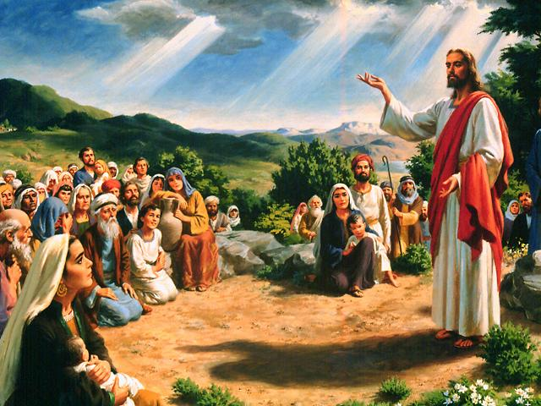
Римлянам 6,11-12: 'Так и вы почитайте себя мертвыми для греха, живыми же для Бога во Христе Иисусе, Господе нашем. И так да не царствует грех в смертном вашем теле, чтобы вам повиноваться ему в похотях его" Колоссянам 3,8-10: "А теперь вы отложите все: гнев, ярость, злобу, злоречие, сквернословие уст ваших; не говорите лжи друг другу, совлекшись ветхого человека с делами его и облекшись в нового, который обновляется в познании по образу Создавшего его "(Римлянам 8,4; Иезекииля 36,25-28; Иоанна 8,34-36)
10. Кто показывает нам, как нужно жить в этой новой жизни?
1 Петра 2,21: "Ибо вы к тому призваны, потому что и Христос пострадал за нас, оставив нам пример, дабы мы шли по следам Его. "1 Иоанна 2,6: "Кто говорит, что пребывает в Нем, тот должен поступать так, как Он поступал"
Чтобы мы смогли вести такую жизнь, Иисус указывает нам на три обстоятельства, следуя которым можно способствовать Святому Духу давать нам эту новую жизнь.
11. Какое первое правило, которому следовал Иисус и этим дает нам пример как вести победоносную христианскую жизнь?
Луки 6,12: "В те дни взошел Он на гору помолиться и пробыл всю ночь в молитве к Богу. "Матфея26,41:"...бодрствуйте и молитесь, чтобы не впасть в искушение: дух бодр, плоть же немощна" (Луки 21,34-36)
Второе, чему Иисус учил и следовал, - это изучать Библию и противостоять искушениям, при которых Он цитировал Священное Писание (Луки 4,2-13).
12. Почему так важно для нас регулярное изучение Библии?
1 Фессалоникийцам 2,13: "Посему и мы непрестанно благодарим Бога, что, приняв от нас слышанное слово Божие, вы приняли не как слово человеческое, но как слово Божие, - каково оно есть по истине, - которое и действует в вас, верующих "Матфея 4,4: "Он же сказал ему в ответ: написано: не хлебом одним будет жить человек, но всяким словом, исходящим из уст Божиих "Иеремии 15,16: "Обретены слова Твои, и я съел их; и было слово Твое мне в радость и в веселие сердца моего; ибо имя Твое наречено на мне, Господи, Боже Саваоф "(Псалом 118,11; Иоанна 17,17;2 Петра 1,3-4)
13. Что мы должны делать, будучи искушаемы?
Иакова 4,7-8: "Итак, покоритесь Богу; противостаньте диаволу, и убежит от вас. Приблизьтесь к Богу, и приблизится к вам; очистите руки, грешники, исправьте сердца, двоедушные "(Ефесянам 6,11-13)
Эти три факта: молитва, изучение Библии и воспитание наших чувств - тайна победоносной христианской жизни. При помощи силы Духа, полученной при этом, мы противостоим греху. Мы должны соединять Божественную силу с человеческими усилиями. Это нужно делать каждый день, каждое мгновение!
14. Как может возрастать наш христианский опыт?
Колоссянам 2,6-7: "Посему, как вы приняли Христа Иисуса Господа, так и ходите в Нем, будучи укоренены и утверждены в Нем и укреплены в вере, как вы научены, преуспевая в ней с благодарением"
15. Что случается с нами, если мы рождаемся свыше?
2 Коринфянам 5,17: "Итак, кто во Христе, тот новая тварь; древнее прошло, теперь все новое " (Филиппийцам 1,6)
Личное решение: Желаешь ли ты родиться свыше для новой справедливой жизни и принять Иисуса за образец подражания? Хотел бы ты получить новую цель, новый смысл, новую потребность в чистоте характера Иисуса? Хочешь ли ты каждый день проводить с Иисусом достаточно времени в молитве и изучении Библии, чтобы, с полученной от этого Божественной силой, решиться на сопротивление греху и последовать за Ним?

